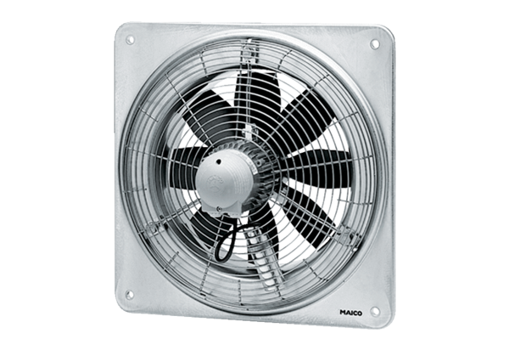Aksijalni zidni ventilator DZQ 35/84 BJedinica za pakiranje: 1 komAsortiman: C
Broj artikla: 0083.0150Proizvođač: MAICO

